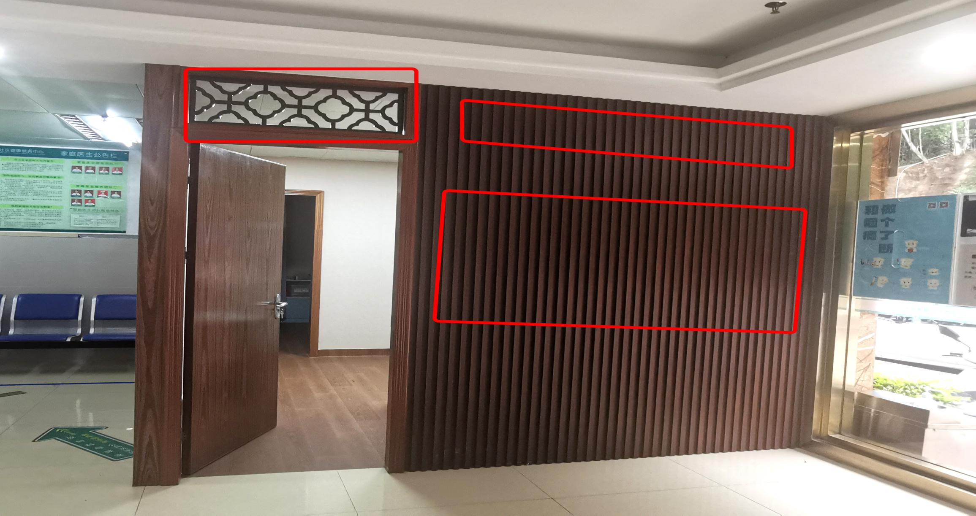
简竹社康现场图片及相关要求
草本展示墙面
中医文化科普角立体字
中医阁牌匾

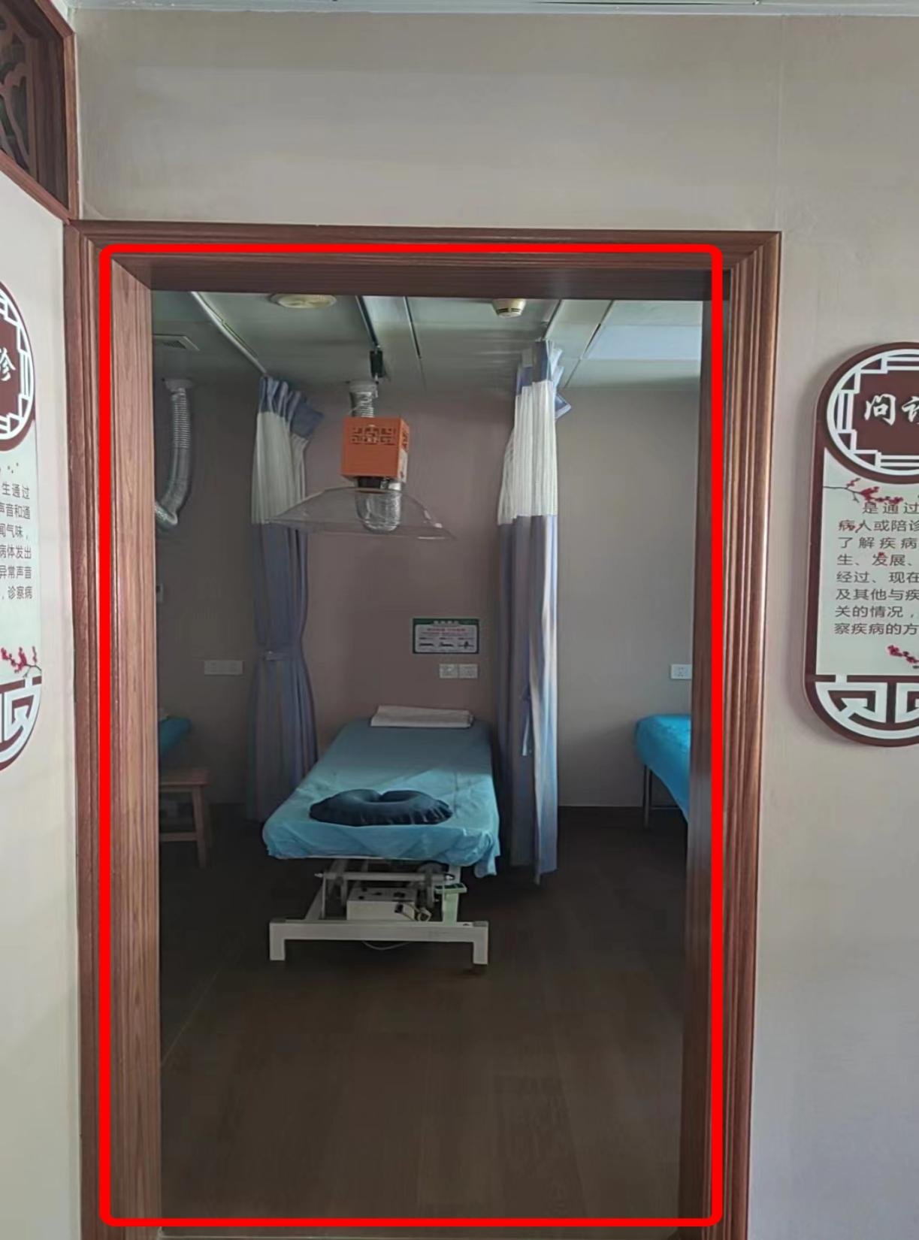
布艺半截门帘

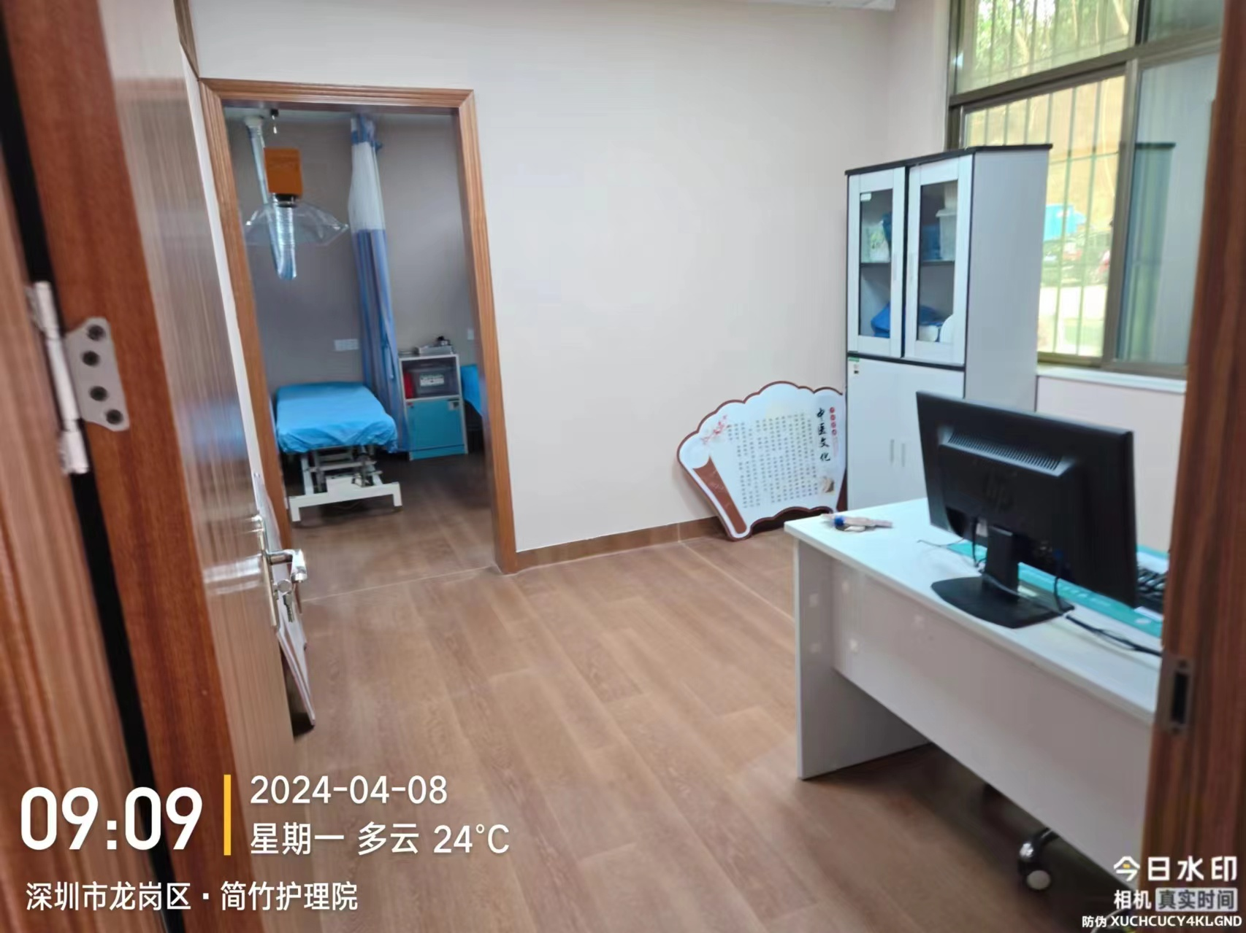
诊室实木百叶窗帘

沙湾社康现场图片及相关要求
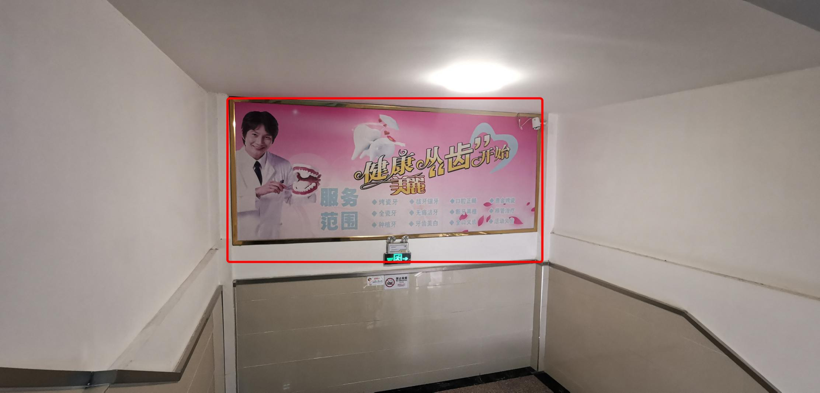
定制中医信息栏
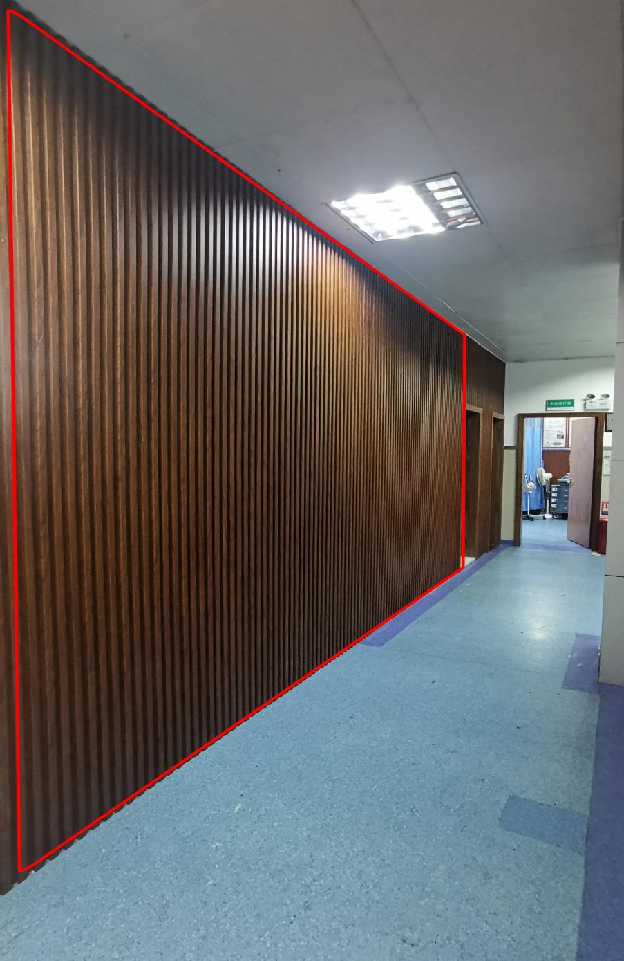
格栅墙面装饰
中医阁牌匾
牌匾：针灸、艾灸、刮痧、拔罐、推拿、正骨
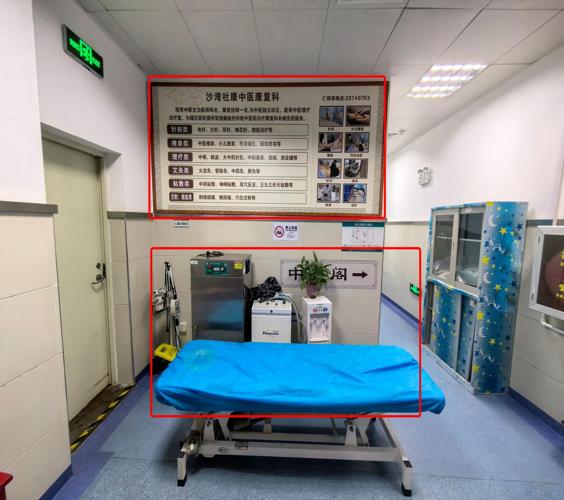
实木展示柜
定制实木烤漆抽拉展示柜
立体字：中医文化科普角

草本展示墙面
科普文化角
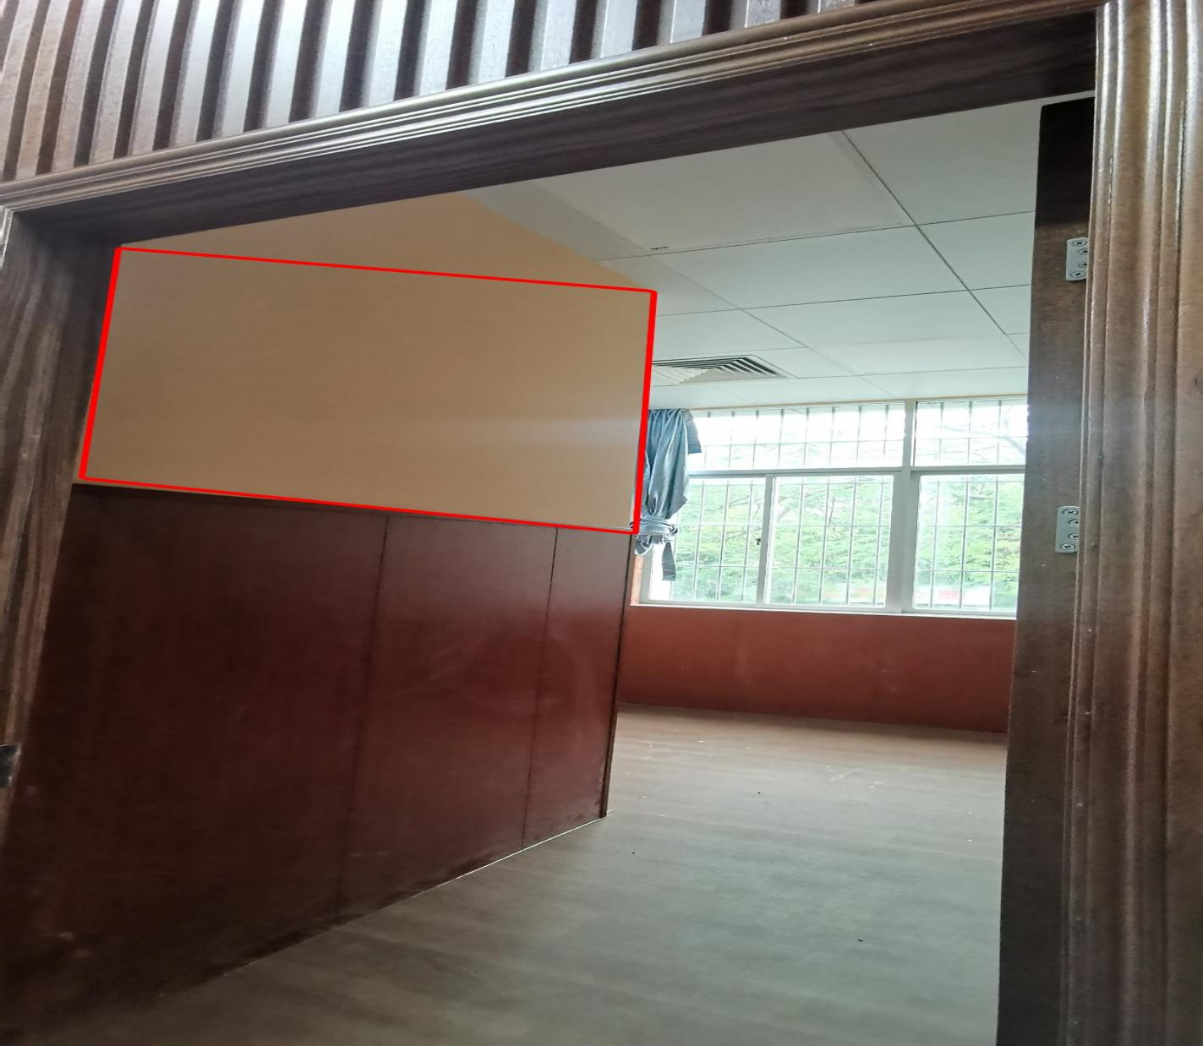
实木
百叶窗帘
大医精诚牌匾
中医诊室装饰
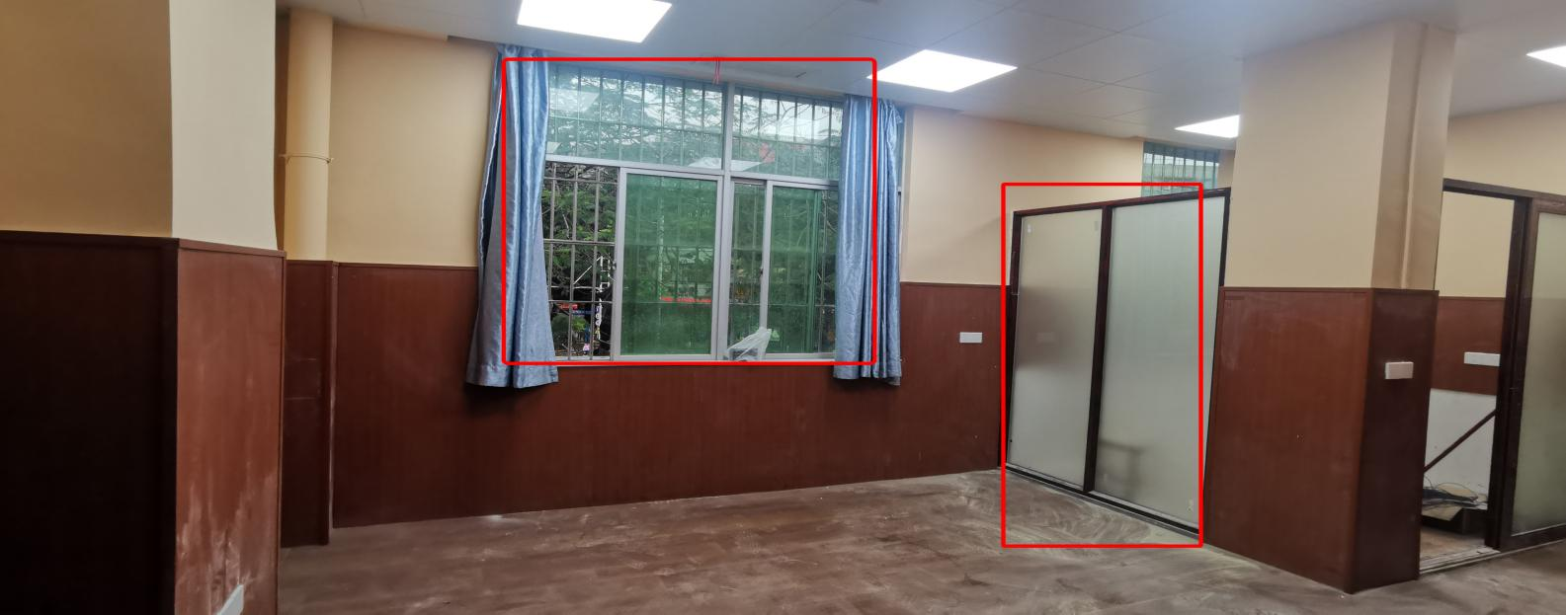
治疗室装饰
磨纱玻璃贴、小儿推拿宣传
实木
百叶窗帘
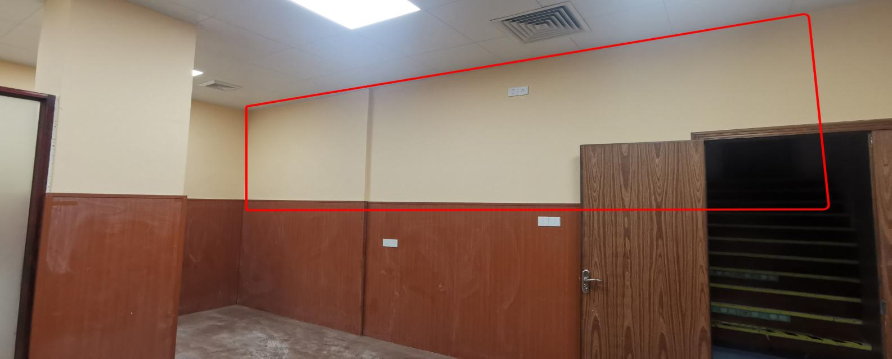

实木装饰画：中医推拿、艾灸等装饰画

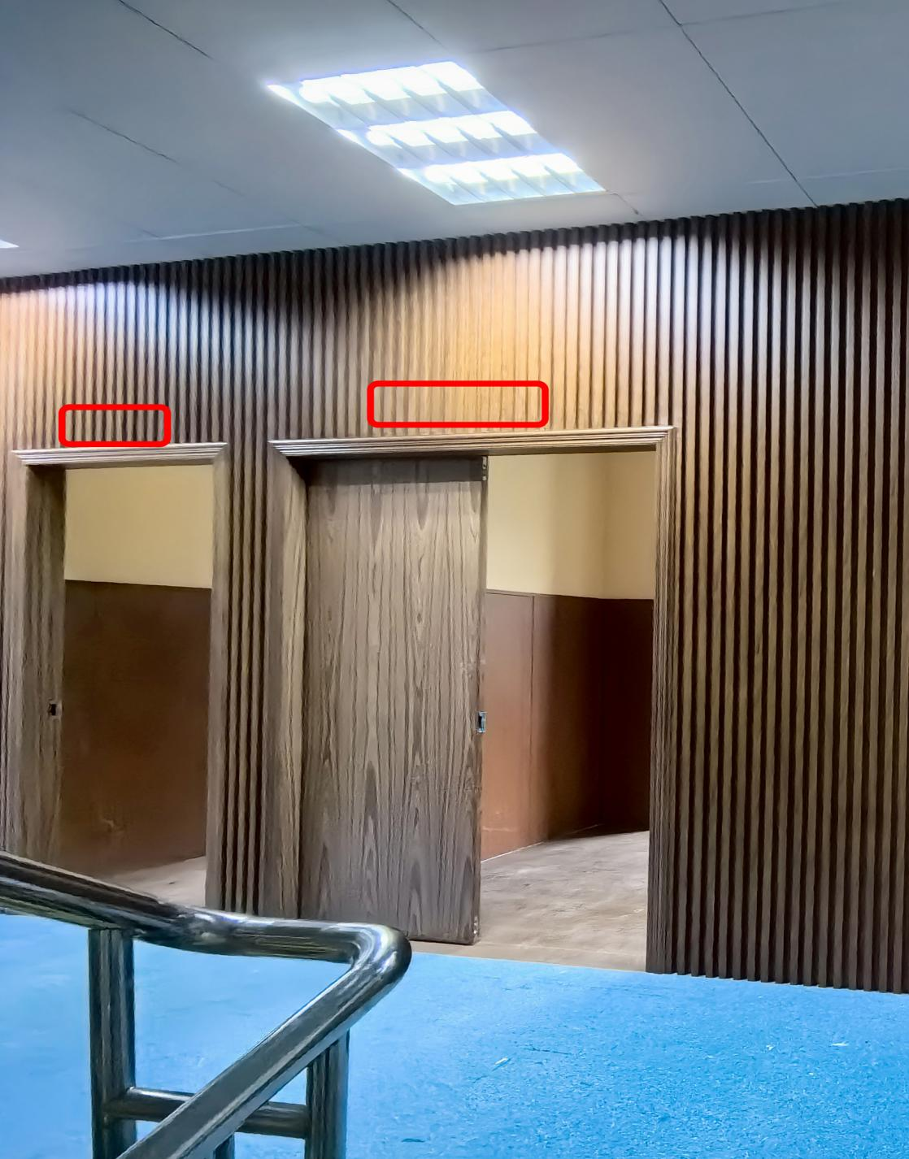
中式门牌
中式门牌
中式门牌

